НАЦІОНАЛЬНИЙ ТЕХНІЧНИЙ УНІВЕРСИТЕТ УКРАЇНИ

“КИЇВСЬКИЙ ПОЛІТЕХНІЧНИЙ ІНСТИТУТ ІМЕНІ ІГОРЯ СІКОРСЬКОГО”

ІНСТИТУТ ПРИКЛАДНОГО СИСТЕМНОГО АНАЛІЗУ

Лабораторна робота 4

З дисципліни “Інтернет речей та вбудовані системи”  
Варіант 6

Виконав:

Студент 5 курсу

Групи ДА-21мп

Дзиговський В.І.

Київ 2023

Лабораторна робота 4

Завдання 1. Під’єднати декілька пристроїв, використовуючи протокол I2C, та реалізувати їх роботу, використовуючи два GPIO для SDA та SCL.

Схема:

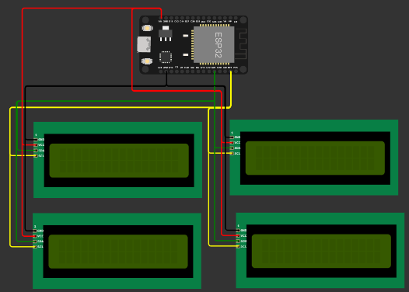

Код програми:

#include <Wire.h>

#include <LiquidCrystal_I2C.h>

LiquidCrystal_I2C lcd[4] = {

LiquidCrystal_I2C(0x27, 16, 2),

LiquidCrystal_I2C(0x26, 16, 2),

LiquidCrystal_I2C(0x25, 16, 2),

LiquidCrystal_I2C(0x24, 16, 2)

};

int const LCD_W = 16;

int const LCD_H = 2;

int const LCD_N = 4;

int X = 0;

int Y = 0;

int N = 0;

String message = "Hello, I'm moving";

int L = 0;

void setup() {

Serial.begin(9600);

Wire.begin();

for (int i = 0; i < 4; i++) {

lcd[i].init();

lcd[i].backlight();

lcd[i].clear();

}

L = message.length();

}

void loop() {

for (int i = 0; i < 4; i++) {

lcd[i].clear();

}

if (X + L <= LCD_W) {

lcd[N].setCursor(X, Y);

lcd[N].print(message);

} else if (X + L > LCD_W) {

int next_Y = calculateNextY();

int next_N = calculateNextNFromY(next_Y);

lcd[N].setCursor(X, Y);

lcd[N].print(message.substring(0, LCD_W - X));

lcd[next_N].setCursor(0, next_Y);

lcd[next_N].print(message.substring(LCD_W - X));

}

if (X < LCD_W - 1) {

X++;

} else {

X = 0;

Y = calculateNextY();

N = calculateNextNFromY(Y);

}

delay(500);

}

int calculateNextNFromY(int next_Y) {

if ((N % 2 == 1 && next_Y == 0) || (N % 2 == 0)) {

return calculateNextN();

} else {

return N - 1;

}

}

int calculateNextN() {

if (N < LCD_N - 1) {

return N + 1;

} else {

return 0;

}

}

int calculateNextY() {

if (Y < LCD_H - 1 && N % 2 == 1) {

return Y + 1;

} else if (N % 2 == 0) {

return Y;

} else {

return 0;

}

}

Бібліотека Wire дає можливість налаштовувати протокол I2C для роботи з пристроями, в той час як LiquidCrystal_I2C дає можливість працювати з LCD дисплеєм через I2C. У даному прикладі реалізовано біжучий рядок, який проходить через кожен дисплей, використовуючи протокол I2C.

Результати:

